**Instalación de Live Server en Code**

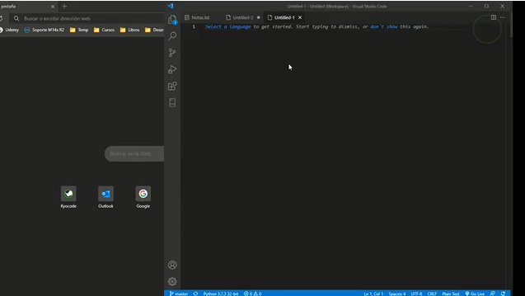

Vamos a la sección de Extensiones y busquemos Live Server.

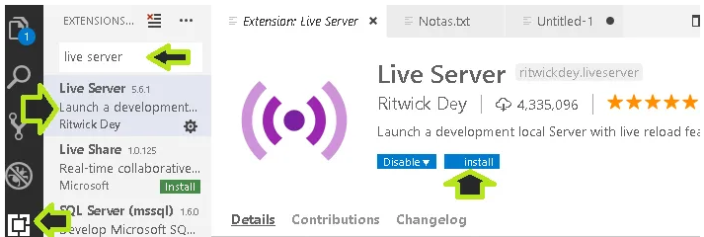

Una vez instalado reiniciamos la aplicación, no hace falta configurar alguna otra cosa.

### Probar la extensión

Para que la extensión funcione es necesario tener un espacio de trabajo (Workspace) si no lo tienes NO aparecerá la extensión.

Para tener un espacio de trabajo basta con agregar una carpeta que ya tengas creada con el botón Abrir carpeta.

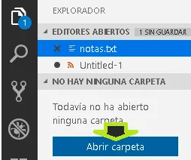

Abrimos o creamos un archivo HTML en nuestro espacio de trabajo para realizar una pequeña prueba.

Dentro del archivo creado coloquemos algunas líneas de código HTML y buscamos el botón Go Live en la parte inferior izquierda del editor.

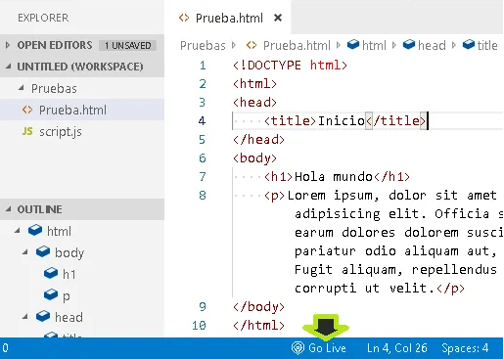

Al hacer clic sobre el botón Go Live se abre un explorador web con el contenido del HTML que se está modificando.

